USE CASE DIAGRAM VÀ SEQUENCE DIAGRAM

1. **Use case diagram**

Use case diagram là các chuỗi sự kiện mô tả sự tương tác giữa user và hệ thống. Cung cấp cái nhìn tổng thể về những gì mà hệ thống phải làm và ai sẽ dùng nó

1. Use case cho khách hàng

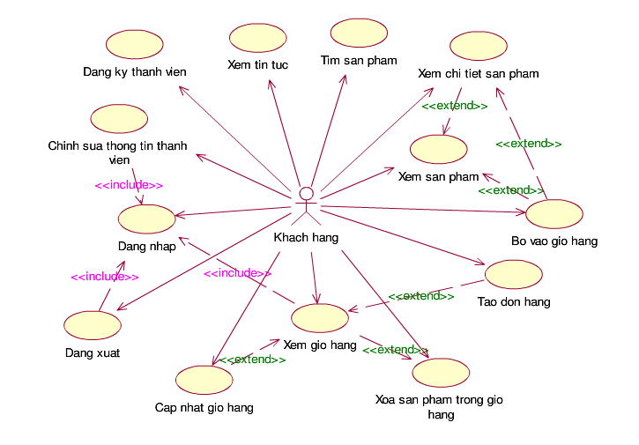

1. Use case cho khách vãng lai

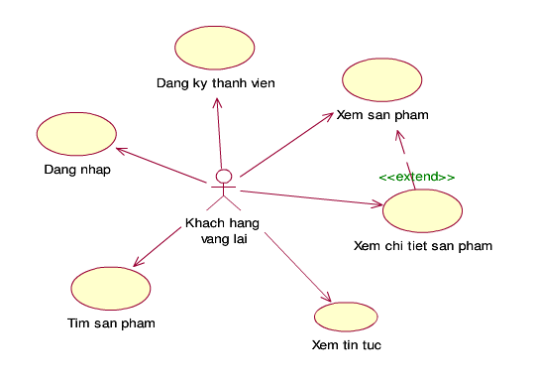

1. Use case cho quản trị viên

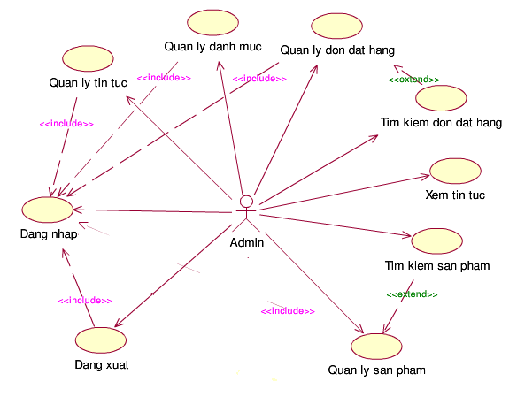

* 1. Use case Quản lí sản phẩm

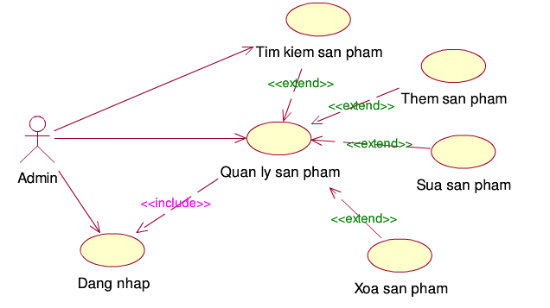

* 1. Use case Quản lí danh mục

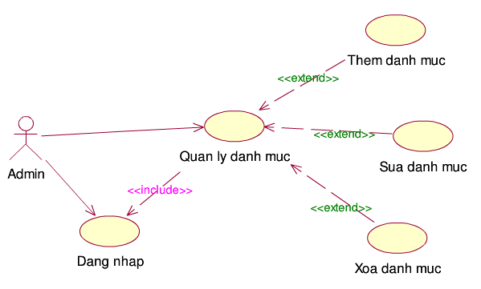

* 1. Use case Quản lí tin tức

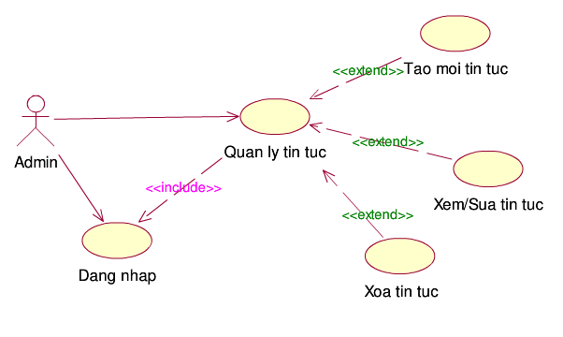

* 1. Use case Quản lí đơn đặt hàng

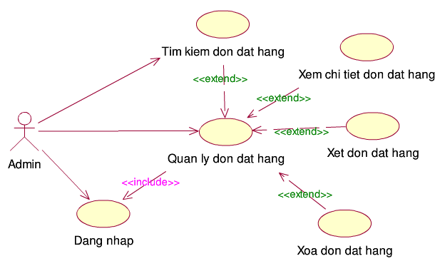

1. **Đặc tả use case**
2. Bỏ hàng vào giỏ

Tóm tắt

* Use case này cho phép tạo ra giỏ hàng ảo cho khách
* Giỏ hàng ảo này sẽ chứa sản phẩm mà khách hàng chọn mua
* Khách hàng là actor của use case này

Dòng sự kiện:

Use case bắt đầu khi khách hàng chọn mua sản phẩm bằng cách click lên nút “Thêm vào”

* Dòng sự kiện 1:
  + Actor chọn nút “thêm vào” tồn tại dưới từng sản phẩm
  + Hệ thống lấy “Mã sản phẩm” vừa được actor chọn
  + Hệ thống lấy thông tin về khách hàng (Mã khách hàng)
  + Hệ thống tìm mã giỏ hàng đã tồn tại trong hệ thống chưa
  + Nếu giỏ hàng chưa được tạo
    - Hệ thống tạo ra 1 mã giỏ hàng
    - Hệ thống lưu những thông tin vào database: mã giỏ hàng, mã khách hàng, mã sản phẩm, số lượng sản phẩm
  + Nếu giỏ hàng đã tồn tại
    - Hệ thống lưu những thông tin vào database: mã giỏ hàng, mã khách hàng, mã sản phẩm, số lượng sản phẩm
* Các dòng sự kiện khác:

Khách hàng chưa đăng nhập thành viên, khi khách hàng nhấn nút “Thêm vào” thì hệ thống yêu cầu khách hàng phải đăng kí thành viên hay đăng nhập thành viên. Khi khách hàng hoàn tất các thủ tục đó thì use case xem nhưu kết thúc

* Các yêu cầu đặc biệt: không có
* Điều kiện tiên quyết: trước khi use case này bắt đầu thì actor phải đăng nhập vào hệ thống với vai trò khách hàng
* Điều kiện hoàn tất: không có
* Điểm mở rộng: không có

1. Xem giỏ hàng

Tóm tắt:

* Use case này cho phép actor xem chi tiết giỏ hàng của mình
* Khách hàng là actor của use case này

Dòng sự kiện:

Use case bắt đầu khi actor chọn chức năng xme giỏ hàng bằng cách click vào biểu tượng giỏ hàng

Dòng sự kiện chính:

* Actor chọn chức năng xem giỏ hàng
* Hệ thống lấy mã giỏ hàng tồn tại trong hệ thống duwois dạng session hoặc cookies
* Hệ thống tìm database các mẫu tin ứng với mã giỏ hàng vừa lấy được và hiển thị giỏ hàng với các thông tin: tên sản phẩm, giá sản phẩm, số lượng, số tiền ứng với 1 sản phẩm

Các dòng sự kiện khác:

* Nếu khách hàng chưa là thành viên thì hệ thống sẽ hiển thị phần đăng kí đòi actor phải đăng kí thành viên
* Khi actor đăng kí thành viên hoàn tất thì use case xem nhưu kết thúc

Yêu cầu đặc biệt: không có

Điều kiện tiên quyết: trước khi use case này bắt đầu thì actor phải đăng nhập vào hệ thống với vai trò khách hàng

Điều kiện hoàn tất: không có

1. Giảm sản phẩm trong giỏ hàng

Dòng sự kiện chính:

* Actor chọn chức năng “Xóa sản phẩm” cho một sản phẩm có trong giỏ hàng
* Hệ thống lấy mã sản phẩm vừa được actor chọn trong giỏ hàng
* Hệ thống lấy thông tin về actor (mã khách hàng)
* Hệ thống lấy mã giỏ hàng trong hệ thống tồn tại đươi dạng sesion hoặc cookies
* Hệ thống tìm mẫu tin trong database ứng với mã giỏ hàng, mã sản phẩm, mã khách hàng và xóa mẫu tin đó đi
* Hệt thống hiển thị lại ở trạng thái vừa được actor cập nhật

1. Sửa số lượng sản phẩm trong giỏ hàng

Dòng sự kiện chính:

* Actor chọn chức năng “Cập nhật” cho một sản phẩm có trong giỏ hàng
* Hệ thống lấy mã sản phẩm vừa được actor chọn trong giỏ hàng
* Hẹ thống lấy thông itn về actor
* Hệ thống lấy mã giỏ hàng trong hệ thống tồn tại dưới dạng session hoặc cookies
* Hệ thống tìm mẫu tin trong database ứng với mã giỏ hàng, mã sản phẩm, mã khách hàng
* Hệ thống sẽ hiện giỏ hàng với mục số lượng ở dạng “Sửa” ngay tại sản phẩm trong giỏ hàng nà actor chọn “Cập nhật”
* Actor cập nhật lại mục số lượng

1. Tìm sản phẩm

Dòng sự kiện chính

* Actor nhập tên sản phẩm hoặc thông tin về sản phẩm cần tìm
* Actor chọn hình thức tìm kiếm
* Actor chọn khỏi động tiến trình tìm kiếm
* Hệ thống tìm trong database nhwunxg sản phẩm có tên trùng hay gần trùng với tên mà actor nhập
* Hệ thống hiển thị các sản phẩm tìm được

1. Đăng kí thành viên

Dòng sự kiện chính:

* Actor chịn chức năng “Đăng kí”
* Hệ thống hiển thị mục đăng kí
* Actor điền các thông tin : tên đăng nhập, mật khẩu, xác nhận mật khẩu, địa chỉ, email, điện thoại
* Actor chọn nút “Đăng kí”
* Hệ thống lưu toàn bộ thông tin mà actor vừa xác nhận xuống database
* Hệ thống hiển thị màn hình của thành viên

1. **Sequence diagram**
2. Bỏ vào giỏ hàng

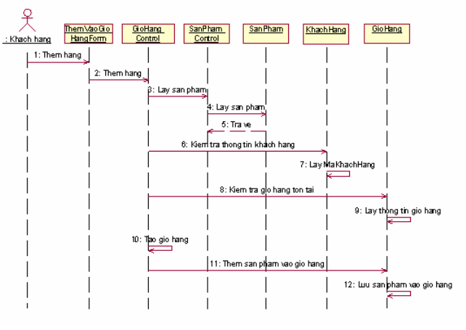

1. Tạo đơn đặt hàng

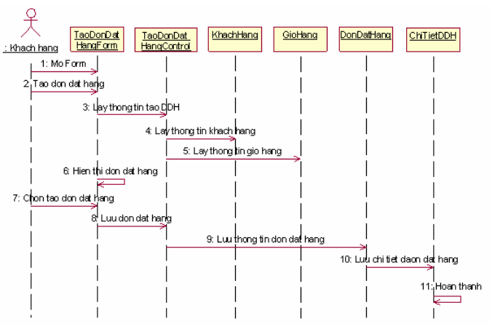

1. Đăng kí

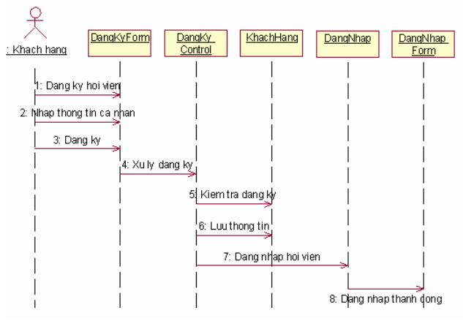

1. Chỉnh sửa thông tin thành viên

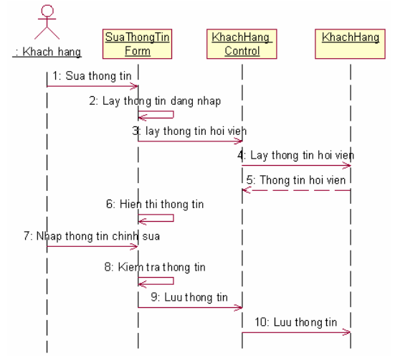

1. Xem sản phẩm

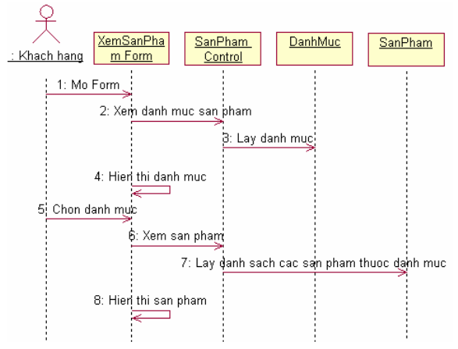

1. Thêm sản phẩm

